|  |  |
| --- | --- |
| logo-dai-hoc-gia-dinh | **BỘ GIÁO DỤC VÀ ĐÀO TẠO**  **TRƯỜNG ĐẠI HỌC GIA ĐỊNH**  **KHOA CÔNG NGHỆ THÔNG TIN** |

**TIỂU LUẬN**

**Lập trình hướng đối tượng**

**TÊN ĐỀ TÀI**

Quản lý kho của một siêu thị gồm có hàng thực phẩm, hàng sành sứ và hàng điện máy.

**Giảng viên hướng dẫn: ThS LÊ HUỲNH PHƯỚC**

**Sinh viên thực hiện: TRẦN NGỌC ANH THÁI**

**MSSV: 2004110031**

**Lớp: K14DCPM02**

**Khóa: 14**

*Học kỳ 2, ngày 08 tháng 04 năm 2022*

**MỤC LỤC**

1 Hiện trạng và Yêu cầu 2

1.1 Hiện trạng: 2

1.2 Yêu cầu: 3

2 Thiết kế 4

2.1 Sơ đồ class 4

2.1.1 Menu 5

2.1.2 Thiết kế màn hình 6

3 Cài đặt thử nghiệm 7

4 Tổng kết 16

4.1 Kết quả đạt được 16

4.2 Đánh giá ưu, khuyết điểm 16

4.2.1 Ưu điểm: 16

4.2.2 Khuyết điểm 16

4.3 Hướng phát triển tương lai 16

# Hiện trạng và Yêu cầu

## Hiện trạng:

* Giới thiệu về thế giới thực liên quan
* Mô tả quy trình các công việc liên quan đến đề tài
* Mô tả các mẩu biểu có liên quan
* Mô tả các quy định ràng buộc có liên quan
* Mô tả các quy định công thức tính có liên quan

Hàng hóa quản lý trong kho của một siêu thị gồm có hàng thực phẩm, hàng sành sứ và hàng điện máy.

Mỗi loại hàng đều có mã hàng (không được sửa, không được để trống), tên hàng (không được rỗng), số lượng tồn (>=0), đơn giá (>0).

* Hàng thực phẩm thì cần quan tâm đến thông tin ngày sản xuất, ngày hết hạn (ngày hết hạn phải sau hoặc là ngày sản xuất) và nhà cung cấp.
* Hàng điện máy cần biết thời gian bảo hành bao nhiêu tháng (>=0), công suất bao nhiêu KW (>0).
* Hàng sành sứ thì cần biết thông tin về nhà sản xuất và ngày nhập kho.

Ngoài ra, người quản lý cần quan tâm đến số lượng tồn kho và các yếu tố khác của từng loại hàng hóa để đánh giá mức độ bán buôn, tiền VAT từng loại hàng hóa. Biết rằng VAT của hàng điện máy và sành sứ là 10%, VAT của hàng thực phẩm là 5%.

Trong đó, để đánh giá mức độ bán buôn thì:

* Hàng điện máy, nếu số lượng tồn kho <3 thì được đánh giá là bán được.
* Hàng thực phẩm, nếu vẫn còn tồn kho và bị hết hạn thì đánh giá là khó bán.
* Hàng sành sứ, nếu số lượng tồn kho >50 và thời gian lưu kho >10 ngày thì đánh giá là bán chậm.
* Các trường hợp còn lại xem như không đánh giá.

## Yêu cầu:

Chương trình cho phép:

Người sử dụng:

* 1. Thêm hàng hoá.
  2. Xoá hàng hoá.
  3. Sửa hàng hoá.
  4. Tìm kiếm hàng hoá.
  5. Sắp xếp hàng hoá.
  6. In danh sách hàng hoá.
  7. Thống kê kho hàng.
  8. Báo cáo.
  9. Ghi file.
  10. Đọc file.

# Thiết kế

## Sơ đồ class

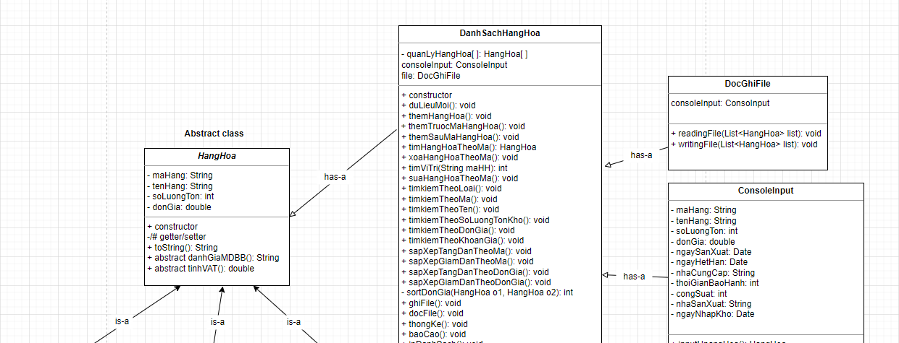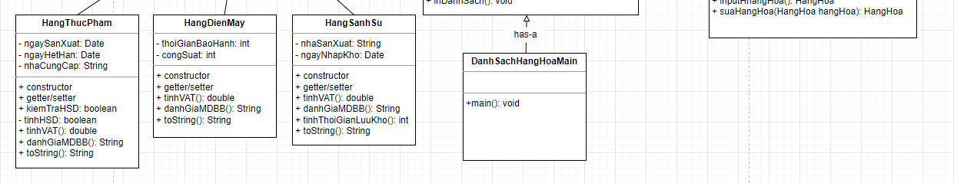

### Menu

* Sơ đồ menu chính

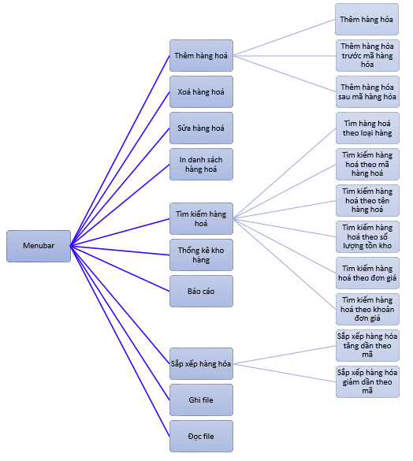

### Thiết kế màn hình

#### Sơ đồ màn hình

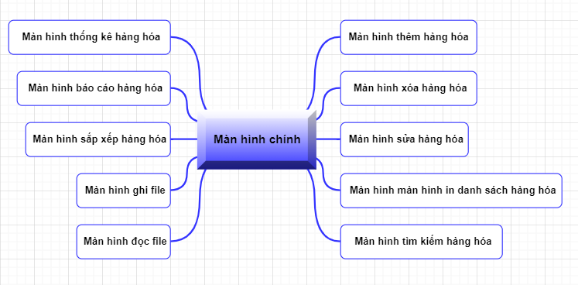

# Cài đặt thử nghiệm

* Thêm hàng hoá.
* Thêm hàng hóa:

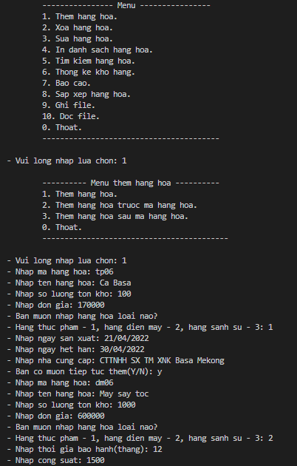

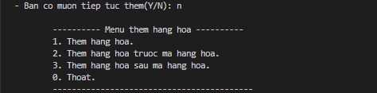

* Thêm hàng hóa vào trước mã hàng:

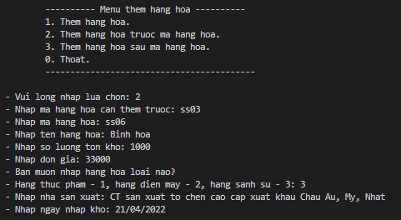

* Thêm hàng hóa vào trước mã hàng:

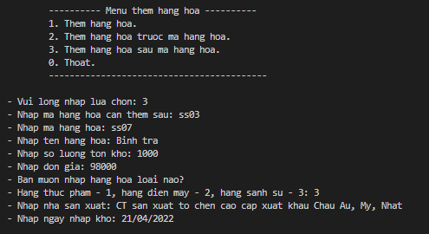

* Xoá hàng hoá.

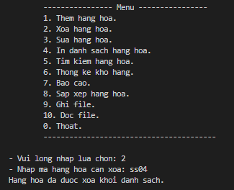

* Sửa hàng hoá.

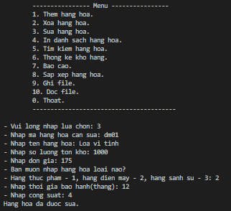

* In danh sách hàng hoá.

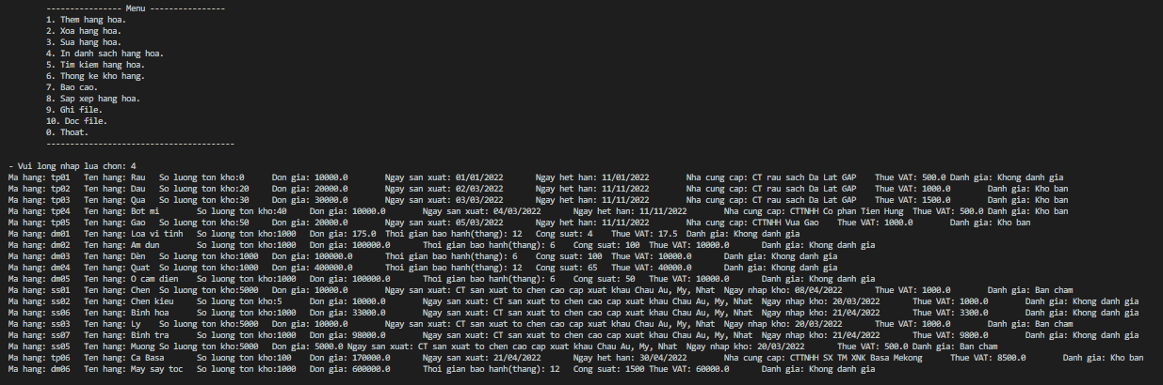

* Tìm kiếm hàng hoá.
* Tìm kiếm hàng hóa theo loại hàng:
* Theo loại hàng thực phẩm:

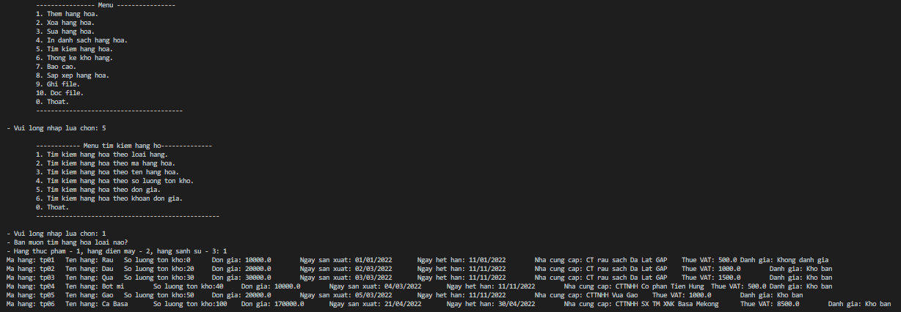

* Theo loại hàng điện máy:

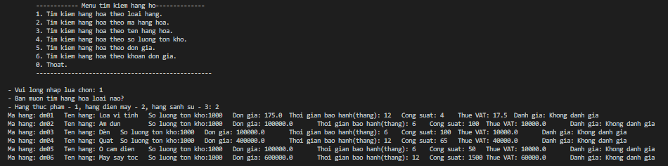

* Theo loại hàng sành sứ:

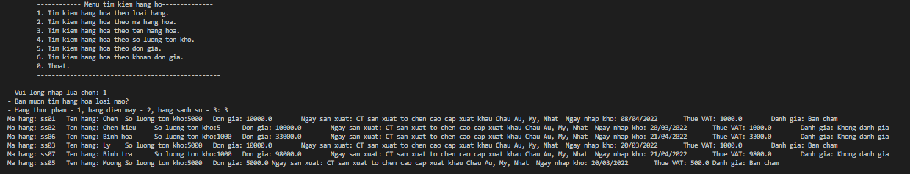

* Tìm kiếm hàng hóa theo mã hàng hóa:

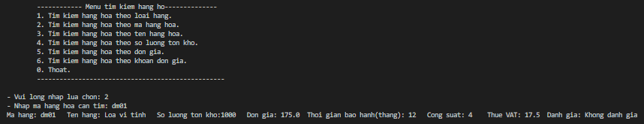

* Tìm kiếm hàng hóa theo tên hàng hóa:

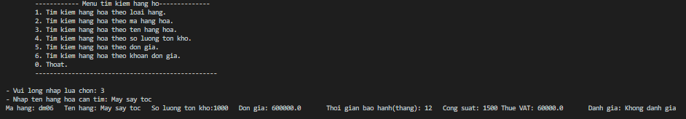

* Tìm kiếm hàng hóa theo số lượng tồn kho:

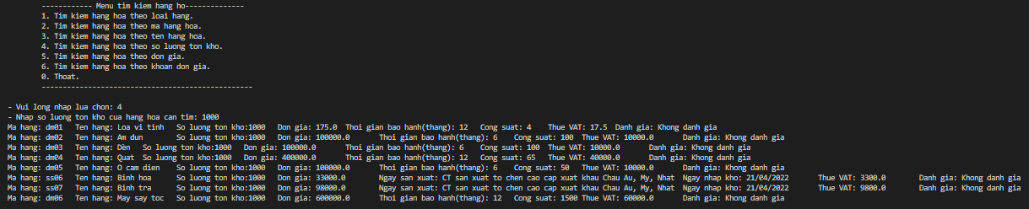

* Tìm kiếm hàng hóa theo đơn giá:

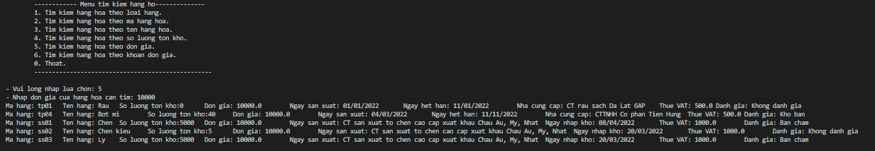

* Tìm kiếm hàng hóa theo đơn giá:

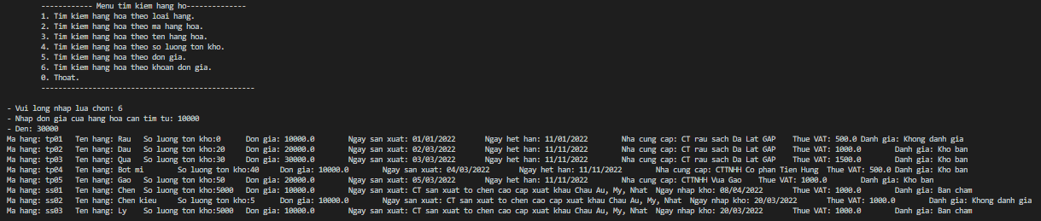

* Sắp xếp hàng hoá.
* Sắp xếp hàng hóa tăng dần theo mã:

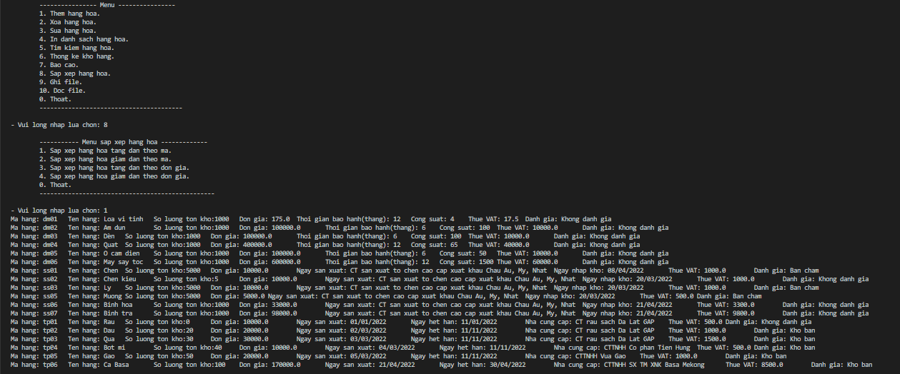

* Sắp xếp hàng hóa giảm dần theo mã:

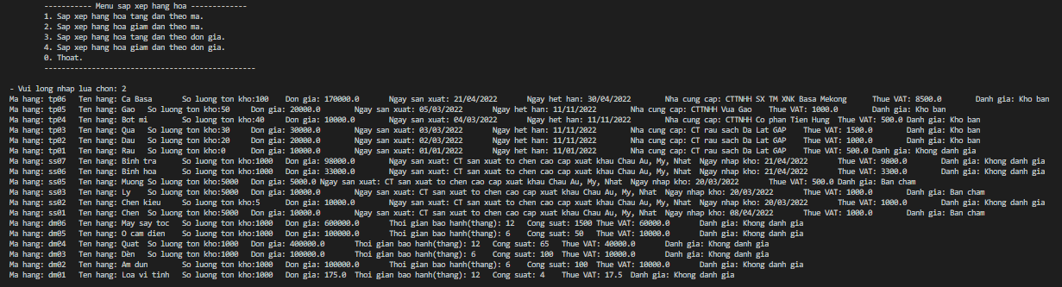

* Sắp xếp hàng hóa tăng dần theo đơn giá:

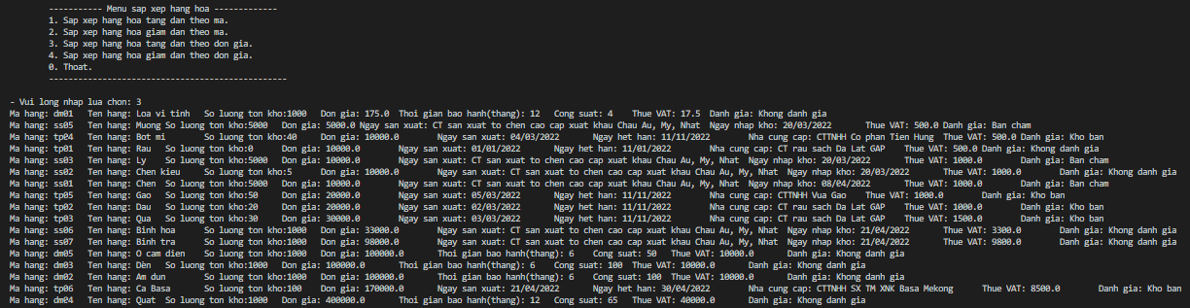

* Sắp xếp hàng hóa giảm dần theo đơn giá:

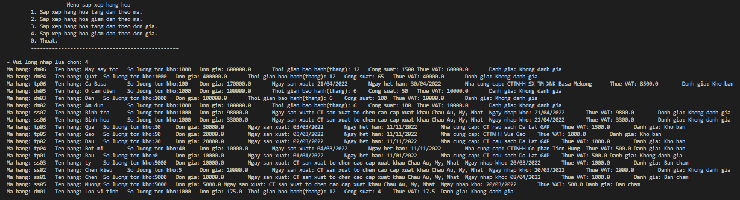

* Thống kê kho hàng.

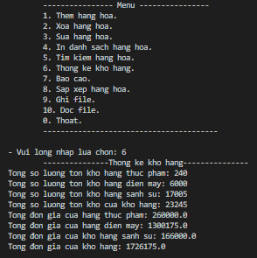

* Báo cáo.

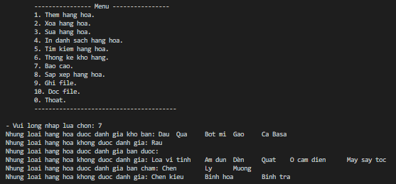

* Ghi file.

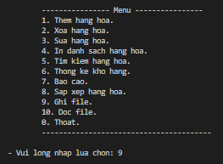

File HangHoa.txt đã được ghi:



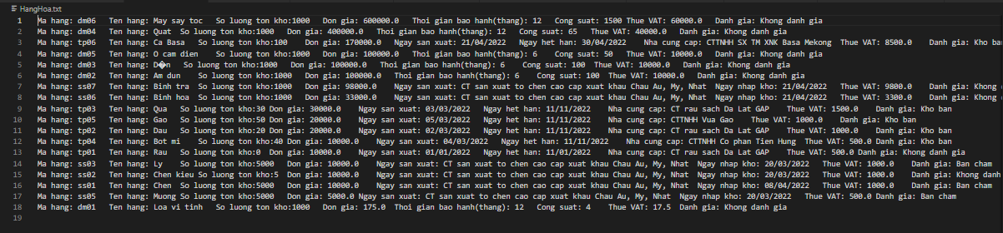

* Đọc file.

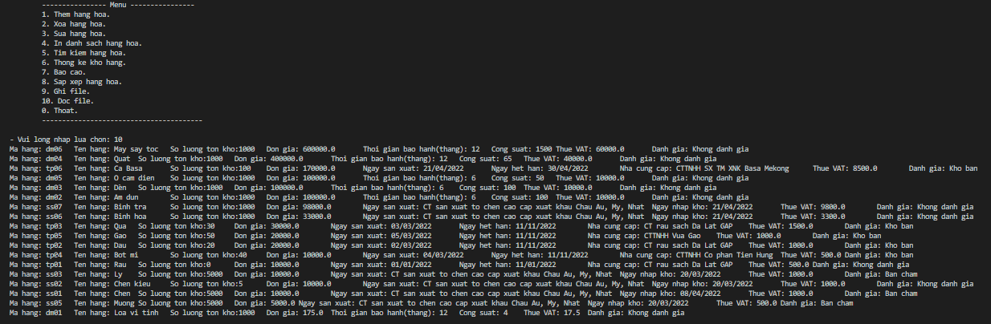

* Các lỗi khi nhập thông tin hàng hóa:

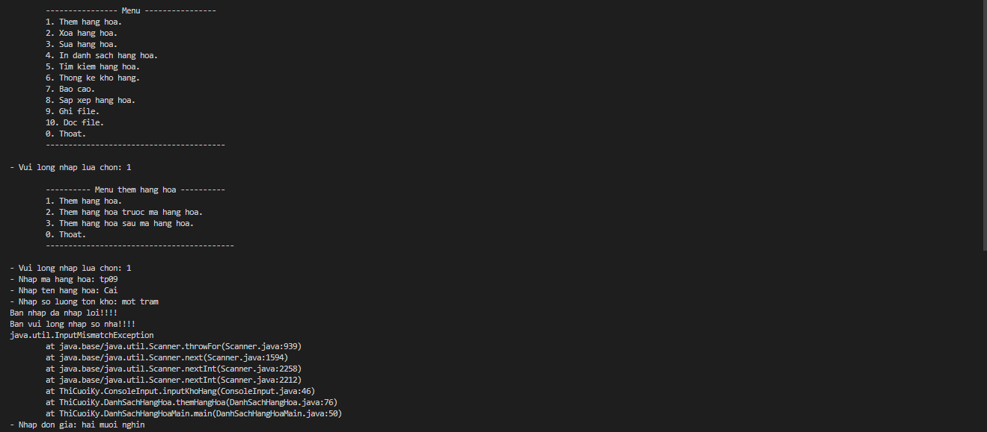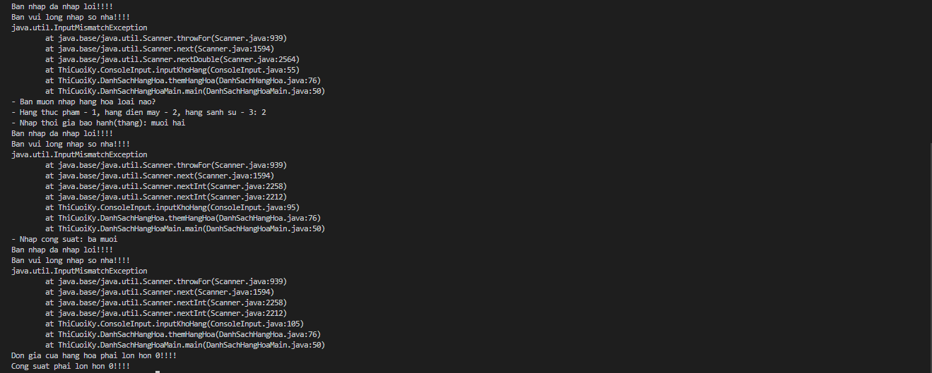

# Tổng kết

## Kết quả đạt được

Hoàn thành chương trình như mong muốn, đạt được tất cả yêu cầu cần thiết và nâng cao. Chương trình chạy được và rất ổn định, không gặp lỗi hay sự cố.

## Đánh giá ưu, khuyết điểm

### Ưu điểm:

- Rất linh hoạt trong việc tăng hoặc giảm kích thước khi cần.

- Cung cấp một số phương thức hữu dụng để thao tác với tập hợp.

- Chèn và xóa dữ liệu dễ dàng.

- Có thể tìm kiếm và sắp xếp dễ dàng.

- Có thể truy xuất bằng cách sử dụng vòng lặp for, vòng lặp for cải tiến, hoặc các loại vòng lặp khác.

### Khuyết điểm

ArrayList sẽ kém trong việc thêm mới hoặc xóa phần tử, sẽ ngày một tệ hơn khi số phần tử tăng lên.

## Hướng phát triển tương lai

Trong các bản cập nhật sau sẽ cải thiện nhiều chức năng như tính thời gian lưu kho chính xác hơn, khi nhập sai kiểu định dạng của các thông tin sẽ cho nhập lại…Bên cạnh đó sẽ thêm các chức năng khác như sắp xếp theo loại hàng hóa…

Hết